Тема № 1 Формирование первоначальных представлений о слове
Задание 1
Определи, что называет слово, и покажи это с помощью модели.
Образец: яма смешному катят

цвет цветной цветет под

интересный интересоваться интерес

синева синеть синий
Задание 2
Нарисуй модели слов:
пушистый белка прыгать на ветка

Задание 3.
Составь модели предложений:
- Два брата строят плот

- Смешной щенок сидит на деревянном стуле.

- Ежик бежит по дорожке

- От удовольствия кошка зажмурила глаза.

Задание 4.
Мальчик составил модели к предложениям. Проверь его работу, если найдешь ошибки – исправь их.
- В аквариуме плавают цветные рыбки.

- Мы с братом смотрели смешной фильм.

- В жару ребята купались в синем море.

- В большие окна льется яркий свет.

Тема 2. Звуковой анализ слова
Диагностическая работа 1.
Цель: Проверить умение выделять звуки в слове, разграничивать гласные и согласные звуки.

Задание 1. Определи количество звуков в словах. Подбери звуковую модель слова к каждой картинке, соедини их.

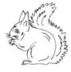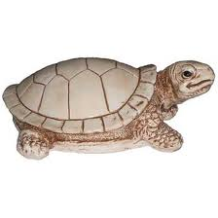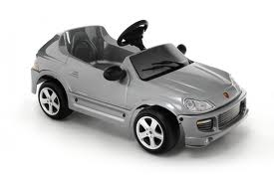

Какое слово осталось без модели? Дострой модель.

Задание 2.
Определи, с какого звука начинается слово и соедини картинку с соответствующей звуковой моделью.
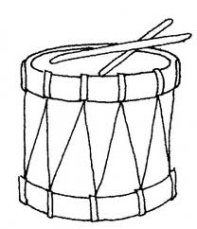

Задание 3. Составь звуковые модели слов.
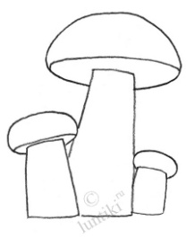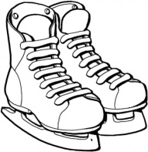
1 |  |  |  |  | 2 |  |  |  |  |  | 3 |  |  |  |  |  |  |  | 4

Диагностическая работа 2.
Цель: Проверить умение ориентироваться в слоговой структуре слова.

Задание №1. Прочитай слово по модели и раздели его на слоги.

Задание №2. Проверь, правильно ли слова разделены на слоги. Исправь ошибки.

Задание №3. Нарисуй предметы, в названиях которых:
2 слога 3 слога

Составь звуковые модели этих слов

1 |  |  |  |  |  |  |  |  |  | 2

Диагностическая работа 3.
Цель: Проверить умение отображать в графической модели слова фонематические характеристики звуков.

Задание 1. Прочитай слова по схемам. Раздели слова на слоги, поставь ударение. 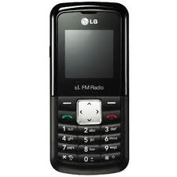

Задание №2. Дополни звуковые модели: укажи звонкие и глухие согласные звуки.
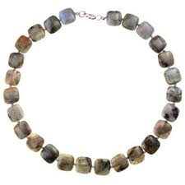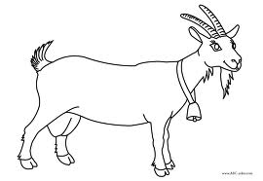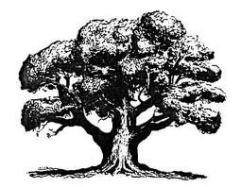

Задание №3. Дополни звуковые модели: укажи твёрдые и мягкие согласные звуки.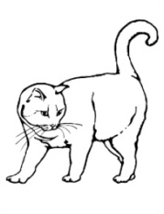 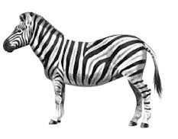 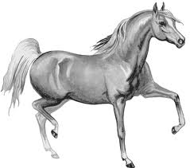 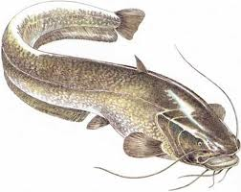

Задание №4. Назови предметы. Какие слова подходят к модели? Соедини их.
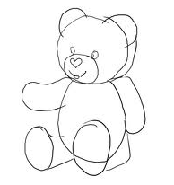
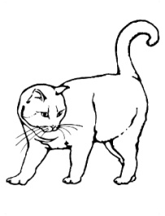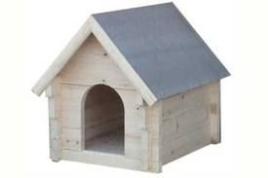
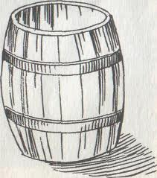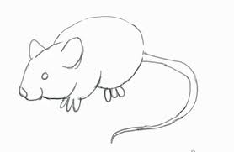

Тема 3 Формирование действий чтения и письма

Диагностическая работа 1

Цель: проверить умение устанавливать отношения «звук-буква», обозначать мягкость согласных с помощью гласных букв.

Задание 1. Какие буквы работают в каждом ряду? Запиши.

Задание №2. Укажи твердость или мягкость согласных в схеме.

А Ы Р Ё Ю Я У Й

Задание №3. Проведи стрелки от подходящих букв гласных.

У А О Ы А Э
Ю Я Ё И Я Е

Задание 4. Покажи стрелками "работу" гласных букв.

Д О М Л Ю К Э Р А М И Р Д У Э Т

Задание 5. Нарисуй игрушку. Составь звуко-буквенную модель слова-названия.
_______________________
_______________________

Диагностическая работа 2

Цель: проверить умение обозначать мягкость согласных с помощью ь.

Задание 1. Какие буквы работают в каждом ряду? Запиши.

Задание №2. Укажи твердость или мягкость согласных в схеме.

Ы Е К Ь И

Задание №3. Прочитай слова. Соедини стрелкой слова с подходящей звуковой моделью.

КОНЬ ТОН ПАЛЬТО ПАРТА

Задание №4. Допиши буквы там, где нужно.

СОЛ_ СОЛ_ ПОЛ_ ПОЛ_КА

ПОЛ_КА ПОЛ_

Диагностическая работа 3
Цель: проверить умение обозначать звук [й] в разных позициях.

Задание 1. Какие буквы работают в каждом ряду? Запиши.

[Й']. [Й'] [Й'] [Й']

Задание №2. Дополни звуковые модели слов.

Г А Й К А К А Ю Т А Я М А Л А Й В Ь Ю Г А Й О Г

Задание №3. Впиши подходящие буквы в слова.

_ ЛКА МО_ КА БА_Н

-

БА_ - БА_ БАН_ ВО_

Задание №4. Зачеркни слова, в которых нет звука [Й'].

ЕЛИ, ЛЕС, БУЙКИ, ТАЙНА, ТАНЯ, КЛЮКВА, ЮНЫЙ, ПОЮ, ПОЙ, ПОЛЮ

Диагностическая работа 4
Цель: проверить умение обозначать гласные после шипящих.
Задание 1. Какие буквы работают в каждом ряду? Запиши.

________________ __________________

Задание 2. Какие буквы гласных работают в каждом ряду? Запиши.

Ж Ш Ч Щ Ц

Задание № 3. Уточни звуковые модели. Покажи «работу» букв гласных.

БЫ ЛИ ЖИ ШЕ ЛУ ЧУ

ТЮ МЯ ЩА ШИ РА ЧА

Задание №4. Впиши подходящие буквы в слова.
У / Ю

Ч _ Л О К Л _ С Т Р А К Л _ Б О К Щ _ К А

Ы / И

П _ Л А Ж _ Р Ш _ Н А М _ Л О

А / Я

М У Х _ Р О Щ _ Б А Н _ Д А Ч _

Задание №4. Прочитай слова. Соедини стрелкой звуковую модель с подходящей буквенной записью.

РАКИ МАЛИНА
ДАЧЯ ТИШИНА
ДАЛИ МАШЫНА
ДАЧА КАЛИНА
ПИЩА МАШИНА
ДЕТИ МОТЫГА
РОЩА
ЧАЩА

